ПАМЯТКА О БЕЗОПАСНОСТИ ПОЛЬЗОВАНИЯ ГАЗОВЫМИ БАЛЛОНАМИ
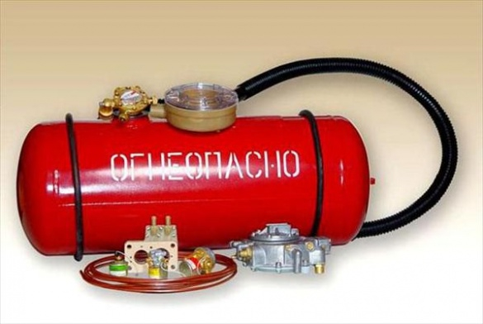

Многие природные газы являются источниками опасности для человека. Однако наиболее опасными являются метан (городской магистральный газ) и сжиженный нефтяной газ (в баллонах), используемые в быту. При утечке они вызывают удушье, отравление и способны привести к взрыву, поэтому необходимо знать и неукоснительно соблюдать правила пользования газовыми приборами, колонками, печами и ухода за ними.
Правила обращения с газовыми баллонами.
Запрещается хранение баллонов с горючими газами в индивидуальных жилых домах, квартирах и жилых комнатах, а также на кухнях, путях эвакуации, лестничных клетках, в цокольных этажах, в подвальных и чердачных помещениях, на балконах и лоджиях.
Газовые баллоны для бытовых газовых приборов (в том числе кухонных плит, водогрейных котлов, газовых колонок), за исключением 1 баллона объемом не более5 литров, подключенного к газовой плите заводского изготовления, располагаются вне зданий в пристройках (шкафах или под кожухами, закрывающими верхнюю часть баллонов и редуктор) из негорючих материалов у глухого простенка стены на расстоянии не менее5 метровот входов в здание, цокольные и подвальные этажи.
Пристройки и шкафы для газовых баллонов должны запираться на замок и иметь жалюзи для проветривания, а также предупреждающие надписи "Огнеопасно. Газ". У входа в индивидуальные жилые дома, а также в помещения зданий и сооружений, в которых применяются газовые баллоны, размещается предупреждающий знак пожарной безопасности с надписью "Огнеопасно. Баллоны с газом".
При использовании бытовых газовых приборов запрещается:
- эксплуатация бытовых газовых приборов при утечке газа;
- присоединение деталей газовой арматуры с помощью искрообразующего инструмента;
- проверка герметичности соединений с помощью источников открытого пламени, в том числе спичек, зажигалок, свечей. После замены проверьте герметичность соединений с помощью мыльного раствора.
Примите меры по защите баллона и газовой трубки от воздействия тепла и прямых солнечных лучей. Воздержитесь от замены газового баллона при наличии рядом огня, горячих углей, включенных электроприборов. Перед заменой убедитесь, что краны нового и отработанного баллонов закрыты. Для соединения баллона с газовой плитой используйте специальный гибкий резиновый шланг с маркировкой длиной не более метра, зафиксированный с помощью зажимов безопасности. Не допускайте его растяжения или пережатия. Доверяйте проверку и ремонт газового оборудования только квалифицированному специалисту. Неиспользуемые баллоны, как заправленные, так и пустые, храните вне помещения. В ходе приготовления пищи следите за тем, чтобы кипящие жидкости не залили огонь и не стали причиной утечки газа. По окончании работ кран баллона закройте. Регулярно чистите горелки, так как их засоренность может стать причиной беды.
